Перейти на цифровую платформу ЦОПП по ссылке https://cp.copp66.ru/login

- Пройти авторизацию через аккаунт вашего учебного заведения, информация есть у координатора по взаимодействию с ЦОПП.
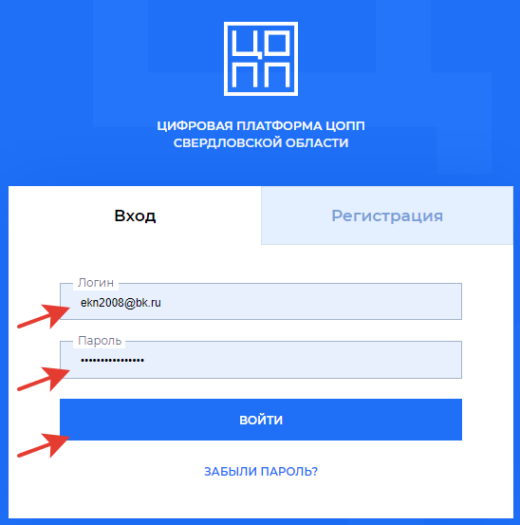

- Откроется личный кабинет, далее перейти на вкладку Программы, выбрать нужный раздел, например, «Преподавателям»
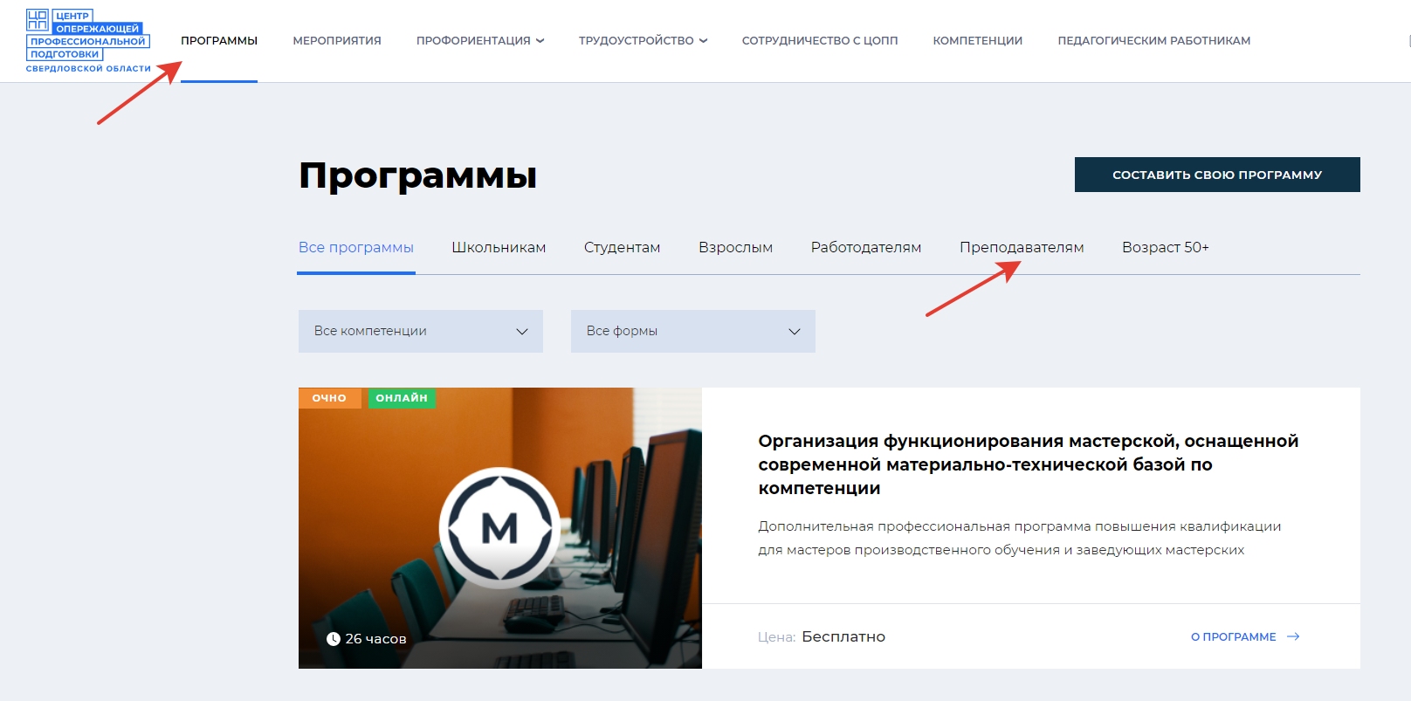
- Найти название нужной вам программы
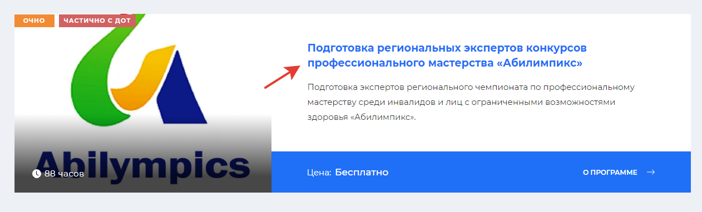
- Нажать на название программы, откроется страничка с описанием
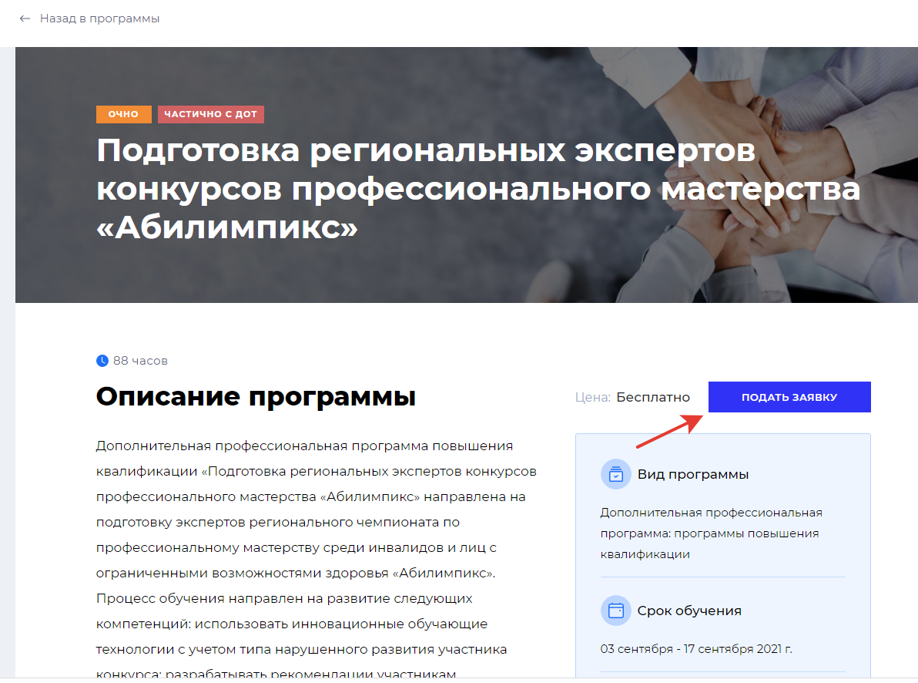
- Нажать «Подать заявку»

- Заполнить все поля в заявке, нажать кнопку «Далее»
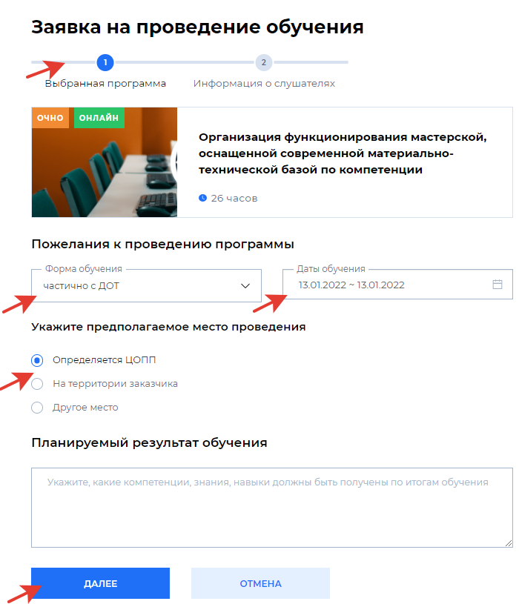

- Заполнить вторую часть заявки, указать общее количество слушателей, а также должность и образование каждого из них, нажать кнопку «Подать заявку»
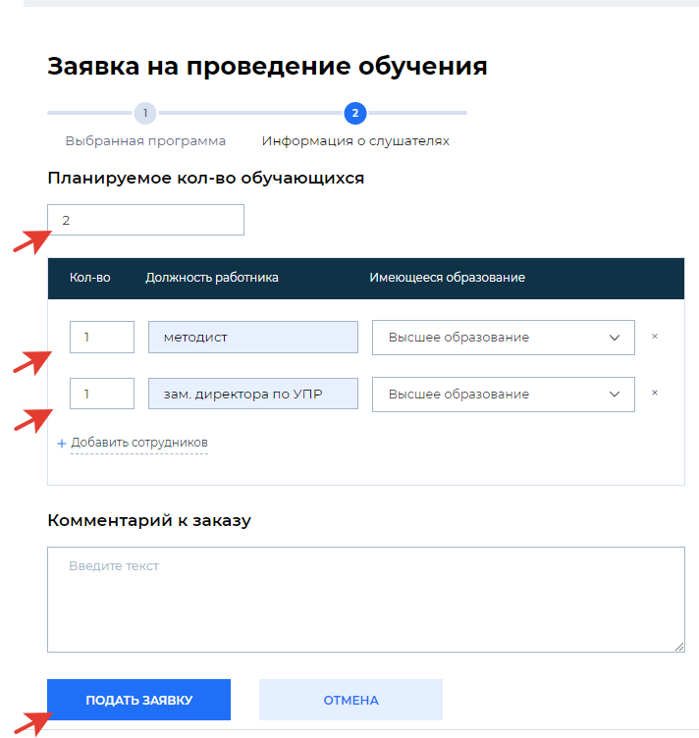

- Во вкладке «Заявки» открыть информацию о заявке.
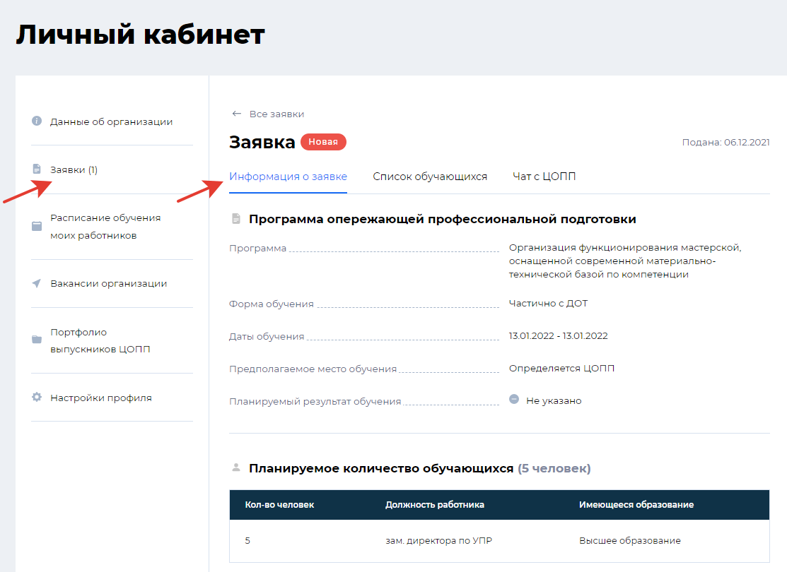
- Внести информацию о каждом слушателе
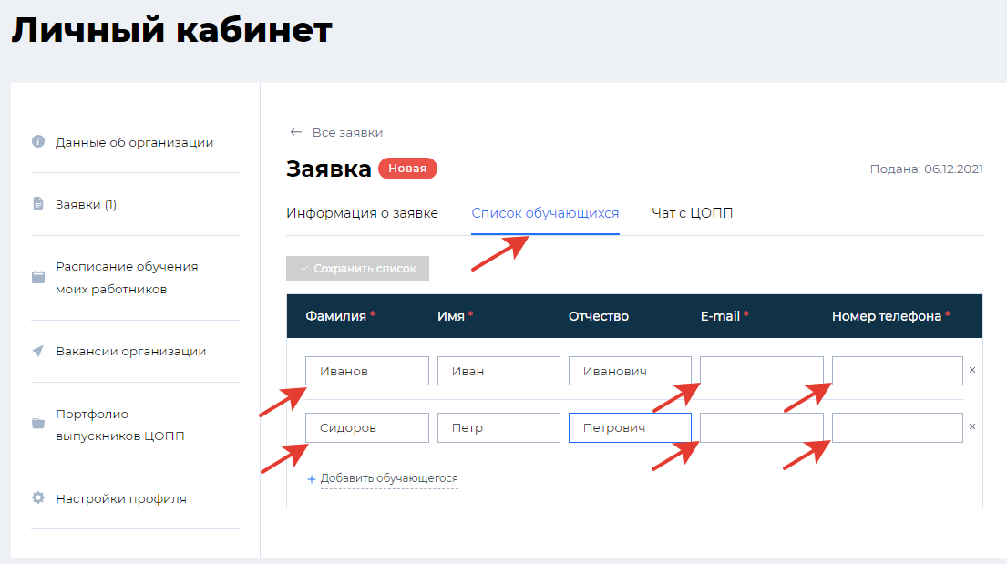
- Ваша заявка подана.
Телефоны: специалист по УМР Иванова Татьяна Юрьевна 8 (343) 374-89-90 (доб. 304).
Техническая поддержка: 8 (343) 226-46-95

